Odtwarzacz muzyki

Adrian Socha

Aleksandra Flis

Adrian Chlebda

Wojciech Bać

IV Rok informatyka niestacjonarna

Spis treści

3. Opis Aplikacji

3. Narzędzia

3. Ciekawsze środki użyte

Opis Aplikacji

Aplikacja pobiera listę utworów z telefonu użytkownika, i pozwala je odtwarzać. W kolejności alfabetycznej lub losowej.

Narzędzia:

Android studio - oficjalne IDE dla androida, zbudowany na silniku firmy JetBrains.

Ciekawsze środki użyte:

# MediaController.MediaPlayerControl - odpowiada za odtwarzanie, pauzowanie, przewijanie itp. utworu.

<uses-permission

android:name="android.permission.READ_EXTERNAL_STORAGE"/>

Zezwolenie na odczyt z pamięci telefonu.

Fragment kodu odpowiadający za “losowanie” następnej piosenki.

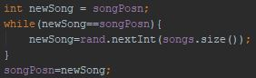

Funkcjonalność

.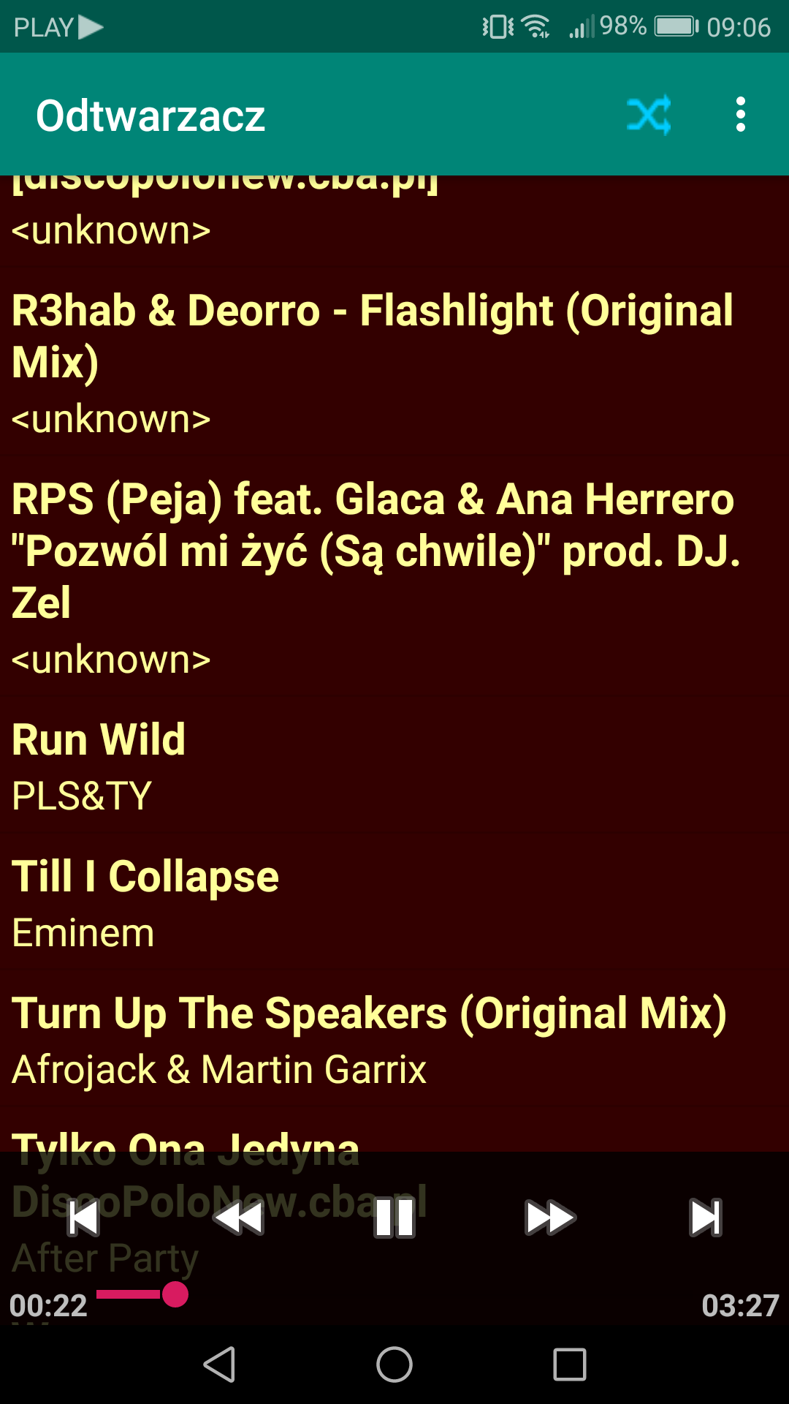

Lista utworów z możliwością zatrzymywania, przewijania i zmiany utworu, użytkownik może też odtwarzać piosenki w kolejności losowej.

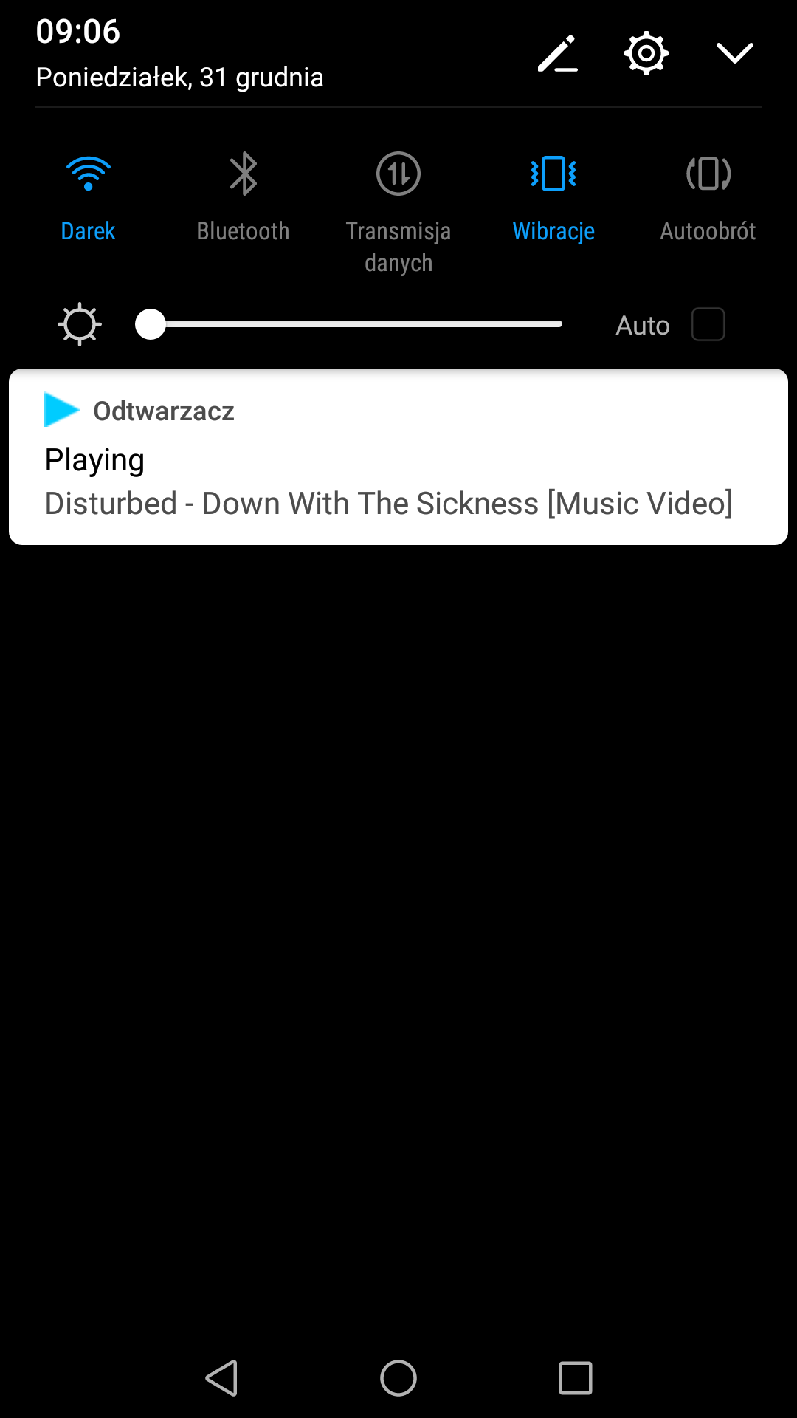

Powiadomienie pokazuje jaki utwór aktualnie jest grany.